Zapraszam wszystkich ponownie na ćwiczenia gimnastyczne wg Karola Orffa pt. "Piękne zabawy przy muzyce" - z gazetami.

- weź do ręki gazetę obejrzyj jaka ona jest, dotknij ją, zobacz jaką ma grubość sprawdź czy wydaje dźwięk, powąchaj ją, oceń ciężar
- marsz i naśladowanie padającego deszczu (uderzanie w gazetę), wiejący wiatr (wachlowanie gazetą), marsz (pocieranie gazety)
- odgadnij co dzieje się z gazetą, którą trzyma mama, tata, brat lub siostra (darcie, składanie, zwijanie, podrzucanie, stukanie, itp.)
- gazety leżą na podłodze –to kałuże. Bieg, marsz, skoki przez kałuże, omijanie, slalom
- ustawienie jak wyżej –gazety to „komórki do wynajęcia”. Bieg i wracanie do swojej „komórki”; składanie gazety na pół i tak powtarzamy zabawę.
- podrzucanie, toczenie, przeskakiwanie, rzucanie do celu, jedzenie jabłka, kotek bawi się wełną itp.
- marsz w kole w rytm dowolnej melodii . Wrzucanie kul do kosz na śmieci.

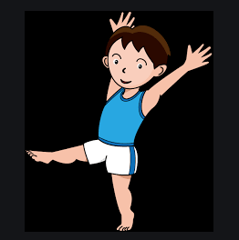

Życzę miłej zabawy !

Pani Bożenka

